5A CRM vs SCRM

Beschrijf in eigen bewoordingen wat de infografiek op subpagina 4 CRM versus SCRM wil duidelijk maken. In welke mate verschilt 'traditionele CRM' van 'SCRM' indien we kijken naar de domeinen van Marketing, Sales, Customer Service en Feedback.

 | CRM | SCRM
Marketing | - Directe advertising met als doel hogere verkoopcijfers  - eenrichtingsverkeer | - Klant wil geen ‘directe’ advertising maar verwacht ook interactie van ondernemingen  - Bedrijven die gebruik maken van SCRM zien hun marketingkosten effectief dalen
Sales | - CRM is gericht op de verkoop doelstellingen.  Campagnes kunnen gericht zijn op bepaalde segmenten o.b.v. de klantinformatie.  - De focus is om klanten aan te zetten tot herhaal- en vervang aankopen | - De onderneming komt niet alleen in contact met klanten maar evenzeer met potentiële klanten  - De verkoop ten gevolge van SCRM zal sterk toenemen
Service & support | - Wordt uitgevoerd volgens de policy van het bedrijf (tijd, hoe, ..)  - Vaak té onpersoonlijk (een calldeskmedewerker volgt een script) | - Ondernemingen worden verwacht actief te zijn op de media waarop de klanten zich begeven voor ev. interactie  - Jongeren verkiezen om de ondernemingen te bereiken via sociale media (anytime & anyplace)
Feedback | - Bedrijven nemen contact op met klanten (one-to-one) om feedback te krijgen  - Klanten delen hun ervaringen maar dan in eerder beperktere kringen | - Consumenten delen hun ervaringen online met miljoenen anderen  - 53 % van de twitteraars beveelt er bedrijven aan

Denk ook eens na over wat deze 'transformatie' (=verschuiving) betekent voor de organisatie (denk aan: medewerkers, processen, middelen, budgetten, ...) van een KMO. Maak je verhaal concreet door het te linken aan het bedrijf dat je als onderwerp koos voor opdracht 7 Taak 2: NR, SCRM. Beschrijf m.a.w. deze 'transformatie' vanuit de bril van het gekozen bedrijf.

Mijn inziens is het voor bedrijven essentieel om aanwezig te zijn op sociale media. Klanten willen in contact komen met leveranciers via het door hun gekozen kanaal. (telefonisch bereikbaar, boodschap nalaten op de website van de onderneming, op Facebook, op Twitter, ...)

Voor de bedrijven komt het erop aan om aan die wensen te voldoen maar ik zie het ook als een opportuniteit. Het biedt bedrijven de mogelijkheid om te weten wat er leeft op de markt, waar klanten tevreden over zijn en waarover minder tevreden.
Het is aan het bedrijf om daar op in te spelen en daar richtlijnen en procedures voor uit te werken.
Ik vind het belangrijk dat er gemonitord wordt en dat vragen en opmerkingen professioneel beantwoord worden binnen redelijke termijn.

Als ik dat toepas op Telenet, dan vind ik dat het bedrijf vinger aan de poot houdt en actief is op de diverse sociale media. Hoe ze dat precies doen, kan je terugvinden bij taak 2 (zie printscreens).

Hoe heeft dat precies zijn invloed:
Bedrijven moeten effectief bezig zijn met het monitoren en beantwoorden van berichten verspreid op de sociale media en moeten dat binnen redelijke termijn doen. Hiervoor heb je de juiste mensen nodig met de juiste competenties die professioneel communiceren in lijn met de bedrijfspolicy.
Het bedrijf heeft dus een tool nodig om alle posts vanop de sociale media te monitoren en van daaruit te beantwoorden (en niet apart per medium). Idealiter is dat gekoppeld aan hun CRM pakket, zo heb je ineens de juiste informatie over je klant en heb je extra informatie (wat zijn de interesses, ..) waarmee er gerichter kan worden gecommuniceerd en geadverteerd. Het spreekt voor zich dat hier een budget moet worden voorzien (personeel, software en procedures).

Zelf merk ik dat Telenet dit heel professioneel aanpakt. Een concreet voorbeeld is de oprichting van de Facebookpagina ‘Wij, vaste klanten, willen ook wel eens een cadeau’. Dat initiatief bleek een succes te zijn en vele mensen sloten zich aan.
Ondertussen kwam Telenet op de proppen en ging met de initiatiefnemers in gesprek opdat ook vaste klanten van promoties, ... kunnen genieten.

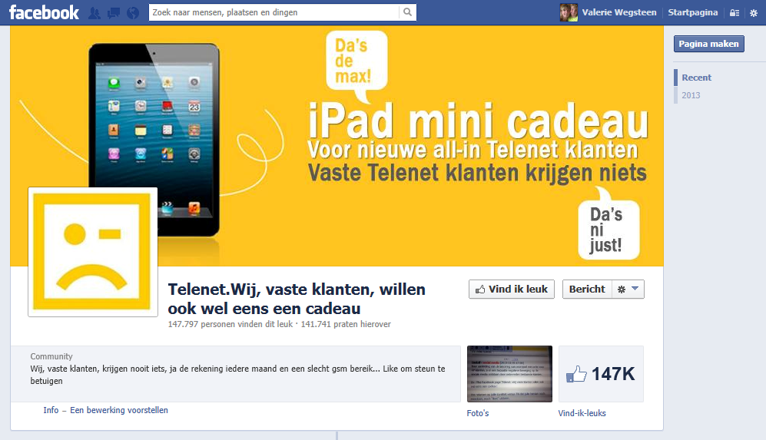

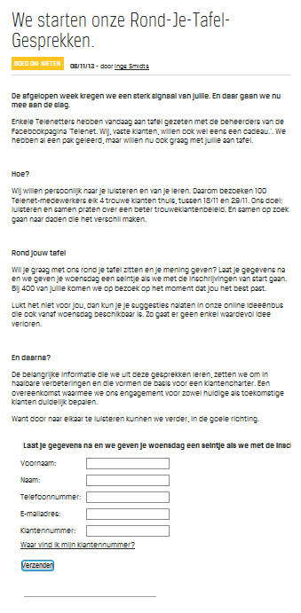
Bron: http://snap.Telenet.be/goed-om-weten/artikel/we-starten-met-rond-je-tafel-gesprekken
